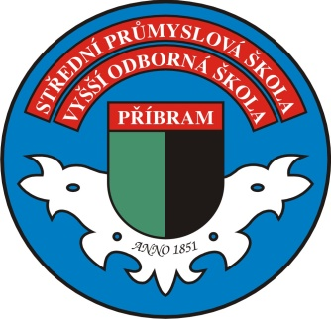 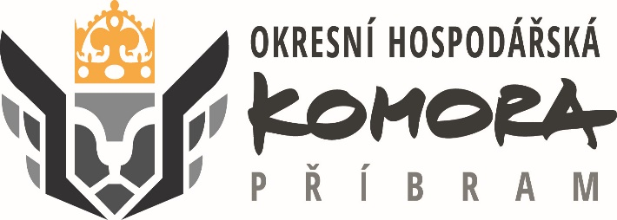

Okresní hospodářská komora v Příbrami a Střední průmyslová a Vyšší odborná škola v Příbrami

pořádají kontaktní náborovou akci pod názvem:

**Burza pracovních příležitostí 2025**

**Datum konání: středa 12. 2. 2025**

**Místo konání: tělocvična SPŠ a VOŠ Příbram**

**Čas pro přípravu stanoviště: od 8 do 9 hodin**

**Čas pro komunikaci se studenty: od 9 do 12 hodin**

**Určeno: studentům třetích a čtvrtých ročníků SPŠ Příbram**

**Studijní obory: strojírenství, elektrotechnika, pozemní stavitelství, informatika**

**Zájemci o účast na burze pracovních příležitostí potvrdí zájem do pátku 7. 2. 2025  
na adresu:** [**sekret@spspb.cz**](mailto:sekret@spspb.cz)**, pro každého zájemce bude připraven jeden stůl, prostor je kapacitně omezen, v případě plné obsazenosti dostávají přednost firmy, které jsou dlouhodobým smluvním partnerem školy.**